ИЗВЕЩАТЕЛЬ ОХРАННЫЙ ПОВЕРХНОСТНЫЙ
СОВМЕЩЕННЫЙ ИО315-4 "БЕРКУТ"
Руководство по эксплуатации
СПНК.425148.007 РЭ

CОДЕРЖАНИЕ

1 Описание и работа извещателя 3
1.1 Назначение извещателя 3
1.2 Технические характеристики 4
1.3 Комплектность 8
1.4 Устройство и работа 8
1.4.1 Конструкция извещателя 8
1.4.2 Принцип действия извещателя 9
2 Подготовка извещателя к использованию 13
2.1 Меры безопасности при подготовке извещателя 13
2.2 Порядок установки извещателя 13
2.2.1 Тактические особенности эксплуатации извещателя 13
2.2.2 Выбор места для установки извещателя 14
2.2.3 Установка извещателя 15
2.2.4 Проверка установки извещателя 16
3 Использование извещателя 19
3.1 Порядок работы 19
3.2 Возможные неисправности и способы их устранения 19
4 Техническое обслуживание извещателя 21
4.1 Общие указания 21
4.2 Методика проведения регламента № 1 21
4.3 Методика проведения регламента № 2 21
4.4 Проверка работоспособности извещателя 22
5 Хранение 26
6 Транспортирование 26
Приложение А Состояние индикаторов и контактов сигнальных реле 27
Приложение Б Внешний вид извещателя (крышка снята) 28
Приложение В Разметка для крепления извещателя 29
Приложение Г Сечение зоны обнаружения извещателя в горизонтальной и вертикальной плоскостях 30
Приложение Д Примеры установки извещателя 32
Приложение Е Методика исключения зон (лучей) ИК канала 34
Приложение Ж Перечень контрольно-измерительной аппаратуры 35
Приложение И Схема соединений для проверки извещателя 36

Настоящее руководство по эксплуатации распространяется на извещатель охранный поверхностный совмещенный ИО315-4 "Беркут" (в дальнейшем – извещатель) и предназначается для ознакомления обслуживающего персонала с устройством извещателя, принципом его действия, техническими характеристиками, способами применения, монтажа, наладки, эксплуатации и обслуживания.
К эксплуатации извещателя допускаются лица, изучившие настоящее руководство и прошедшие инструктаж по технике безопасности.

Описание и работа извещателя

Назначение извещателя
    - Извещатель предназначен для использования в составе систем охранной сигнализации.
    - По количеству зон обнаружения извещатель относится к двухзонным извещателям и совмещает в себе два независимых канала обнаружения:
- пассивный звуковой канал (акустический, в дальнейшем – АК канал);
- пассивный оптико-электронный инфракрасный канал (в дальнейшем – ИК канал).
    - АК канал предназначен для обнаружения разрушения строительных конструкций, в том числе стеклопакетов (однокамерных и двухкамерных по ГОСТ 24866-99), выполненных с использованием листовых стекол, (обычного марок М4−М8 по ГОСТ 111-90 толщиной от 2,5 до 8 мм; закаленного по ГОСТ 5727-88 толщиной от 3 до 6 мм; армированного по ГОСТ 7481-78 толщиной 5,5 и 6 мм; узорчатого по ГОСТ 5533-86 толщиной от 3,5 до 7 мм; трехслойного защитного по классу А1-А3 по ГОСТ Р 51136-98 толщиной от 4 до 11 мм; покрытого защитной полимерной пленкой, обеспечивающей класс защиты А1−А3 по ГОСТ Р 51136-98), и формирования извещения о тревоге размыканием цепи шлейфа сигнализации (ШС) прибора приемно-контрольного (ППК), системы передачи извещений (СПИ) или пульта централизованного наблюдения (ПЦН) контактами исполнительного реле АК канала.
    - ИК канал предназначен для обнаружения проникновения нарушителя в охраняемое помещение (перемещения в охраняемой зоне) и формирования извещения о тревоге размыканием цепи ШС ППК, СПИ или ПЦН контактами исполнительного реле ИК канала.
    - Извещатель содержит два независимых исполнительных реле, соответствующих каждому из каналов обнаружения.
    - При снятии крышки корпуса извещатель формирует извещение о вскрытии.
    - Электропитание извещателя осуществляется от источника постоянного тока номинальным напряжением 12 В и амплитудой пульсаций не более 0,1 В. Рекомендуется использовать блок питания "МБП-12" СПНК.436531.001 ТУ или любой другой с характеристиками не хуже указанных, входящих в "Перечень технических средств вневедомственной охраны, разрешенных к применению".
    - В извещателе предусмотрены:
- автоматический контроль работоспособности после включения питания и выдачу извещения о тревоге при обнаружении неисправности;
- возможность дискретной регулировки чувствительности АК канала и числа импульсов, регистрируемых ИК каналом;
- трехпозиционный держатель микрофона АК канала, обеспечивающий три положения направления оси микрофона (-45, 0, +45°) относительно центра зоны обнаружения инфракрасного канала.
- световая индикация состояния каналов обнаружения;
- возможность проведения тестирования каналов обнаружения на объекте;
- возможность фиксирования индикации извещения о тревоге, сформированного АК каналом;
- возможность отключения индикации для обеспечения режима маскирования.
    - По устойчивости к климатическим воздействиям окружающей среды исполнение извещателя соответствует ОХЛ4 по ОСТ 25 1099-83, но в диапазоне рабочих температур от минус 20 до плюс 50 °С.
    - Извещатель рассчитан для непрерывной круглосуточной работы.
    - Извещатель относится к изделиям конкретного назначения, вида I, непрерывного длительного применения, восстанавливаемым, стареющим, неремонтируемым, обслуживаемым, контролируемым перед применением по ГОСТ 27.003-90.

Технические характеристики
    - Максимальная рабочая дальность действия извещателя не менее:
а) 6 м – для АК канала при регистрации разрушающего воздействия на стеклянный лист, установленный в раму;
б) 12 м – для ИК канала, при этом угол обзора зоны обнаружения в горизонтальной плоскости не менее 90°.
10 м - при установке поверхностной линзы;
18 м - при установке линейной линзы.
Угол обзора зоны обнаружения в горизонтальной плоскости должен быть не менее 8^{о} при установке поверхностной и линейной линз.
    - АК канал извещателя имеет две рабочие частоты и четыре уровня чувствительности.
    - Чувствительность ИК канала – не более 3 м при перемещении человека в пределах зоны обнаружения поперечно ее боковой границе в диапазоне скоростей от 0,3 до 3 м/с.
    - Время технической готовности извещателя к работе после включение электропитания и время восстановления дежурного режима после формирования извещения о тревоге указаны в таблице 1.1.
Таблица 1.1
Наименование параметра | Значение параметра
Наименование параметра | АК канала | ИК канала
Время технической готовности к работе, не более, с | 10 | 30
Время восстановления дежурного режима (нормального состояния), не более, с | 10 | 10
    - Ток потребления извещателя в дежурном режиме не более 15 мА.
    - Информативность извещателей – не менее восьми, а именно:
- извещение "Включение";
- извещение "Норма" по АК каналу;
- извещение "Норма" по ИК каналу;
- извещение "Тревога" по АК каналу;
- извещение "Тревога" по ИК каналу;
- извещение "Неисправность"
- извещение "Вскрытие",
- индикация тестовых режимов.
      - Извещение "Включение" выдается извещателем при включении напряжения электропитания разомкнутыми контактами исполнительных реле в течение времени технической готовности и непрерывным свечением индикаторов: верхнего - в течение 10 с, нижнего - в течение времени технической готовности.
      - Извещение "Норма" по АК каналу выдается извещателем в течение всего времени охраны замкнутыми контактами исполнительного реле данного канала и выключенным состоянием верхнего индикатора при отсутствии воздействий.
      - Извещение "Норма" по ИК каналу выдается извещателем в течение всего времени охраны замкнутыми контактами исполнительного реле данного канала и выключенным состоянием нижнего индикатора при отсутствии воздействий.
      - Извещение "Тревога" по АК каналу выдается извещателем разомкнутыми контактами исполнительного реле данного канала в течение (4±1) с и непрерывным свечением верхнего индикатора на время выдачи извещения или до выключения напряжения питания извещателя (в режиме "Память о тревоге") при обнаружении воздействий.
      - Извещение "Тревога" по ИК каналу выдается извещателем разомкнутыми контактами исполнительного реле данного канала и непрерывным свечением нижнего индикатора в течение (4±1) с при обнаружении воздействий.
      - Извещение "Неисправность" выдается извещателем разомкнутыми контактами исполнительных реле обоих каналов и:
- попеременным свечением индикаторов при снижении напряжения электропитания до (8,5±0,5) В;
- кратковременными включениями индикаторов после извещения "Включение" в случае определения в процессе самоконтроля неисправности в каком-либо из каналов извещателя.
      - Извещение "Вскрытие" выдается извещателем размыканием контактов микропереключателя при попытке несанкционированного доступа к органам управления извещателя, клеммам подключения внешних электрических цепей и элементам фиксации путем вскрытия (снятия крышки) корпуса извещателя.
      - Формирование извещений и индикации в режимах тестирования каналов обнаружения извещателя осуществляется в соответствии с приложением А.
    - Извещатель обладает помехозащищенностью (не выдает извещение "Тревога") при:
а) неразрушающем механическом ударе по стеклянному листу резиновым шаром массой (0,39±0,01) кг, твердостью (60±5) в единицах IRHD по ГОСТ 20403-75, с энергией удара (1,9±0,1) Дж;
б) воздействии синусоидальных звуковых сигналов, создающих в месте его расположения уровень звукового давления:
- не более 80 дБ в диапазоне частот 20-1000 Гц,
- не более 90 дБ в диапазоне частот 1000-20000 Гц;
в) воздействии акустического сигнала со спектральной характеристикой белого шума, создающего в месте расположения извещателя уровень звукового давления не более 85 дБ;
г) перемещении мелких предметов диаметром до 30 мм и длиной до 150 мм (мелких животных);
д) перепадах фоновой освещенности в поле зрения извещателя величиной до 6500 лк, создаваемых осветительными приборам;
е) воздействии конвективных воздушных потоков, создаваемых отопительными приборами мощностью до 1000 Вт, расположенными на расстоянии не менее 1 м от извещателя;
ж) изменении температуры фона в пределах от плюс 25 до плюс 40 °С со скоростью не более 1 °С в минуту.
    - Вероятность обнаружения извещателем разрушения стеклянного листа – не менее 0,9.
    - Конструкция извещателя обеспечивает степень защиты оболочки IP30 по ГОСТ 14254-96.
    - Габаритные размеры извещателя –108×64×42 мм.
    - Масса извещателя – не более 0,1 кг.
    - Средняя наработка извещателя до отказа в режиме выдачи извещения "Норма" - не менее 60000 ч.
    - Вероятность возникновения отказа, приводящего к ложному срабатыванию извещателя, при нахождении его в режиме выдачи извещения "Норма" – не более 0,01 за 1000 ч, что соответствует вероятности отсутствия указанного отказа не менее 0,99 за 1000 ч.
    - Извещатель устойчив (не выдает извещение "Тревога") к следующим внешним воздействиям:
а) воздействиям по ГОСТ Р 50009-2000 при питании извещателей от блока питания "МБП-12", в соответствии с нормами: УК2 – кондуктивные помехи (степень жесткости 3), УЭ1 – электростатический разряд (степень жесткости 3), УИ1 – электромагнитные поля (степень жесткости 3);
б) воздействию электромагнитного поля, создаваемого работой служебной радиостанции УКВ диапазона 150−175 МГц мощностью излучения до 40 Вт на расстоянии не менее 3 м от антенны радиостанции до извещателя.
    - Извещатель сохраняет работоспособность:
а) в диапазоне питающих напряжений от 9,0 до 16 В;
б) при температуре окружающего воздуха от минус 20 до плюс 50 °С;
в) при относительной влажности окружающего воздуха до 90 % при температуре плюс 25 °С.
    - Извещатель сохраняет работоспособность:
а) после воздействия на него синусоидальной вибрации с ускорением 0,981 м/с² (0,1 g) в диапазоне частот 10-55 Гц;
б) после нанесения ударов молотком из алюминиевого сплава (AlCu4SiMg) со скоростью (1,500±0,125) м/с, с энергией удара (1,9±0,1) Дж.
    - Извещатель в упаковке выдерживает при транспортировании:
а) транспортную тряску с ускорением 30 м/с² при частоте ударов от 10 до 120 в минуту или 15000 ударов;
б) температуру окружающего воздуха от минус 50 до плюс 50 °С;
в) относительную влажность воздуха (95±3) % при температуре плюс 35 °С.

Комплектность
    - Комплект поставки извещателя указан в таблице 1.2.
Таблица 1.2
Обозначение | Наименование | Кол.
СПНК.425148.007 | Извещатель охранный поверхностный совмещенный ИО315-4 "Беркут" | 1 шт.
 | Комплект принадлежностей:  шуруп универсальный 3,5×35  джампер | 2 шт.  4 шт.
СПНК.754431.173 | памятка по применению | 1 экз.
СПНК.754221.318 | ограничитель зоны | 1 шт.
СПНК.425912.002 | Комплект "Зона поверхностная" | 1 компл.*
СПНК.425912.001 | Комплект "Зона линейная" | 1 компл *
 | Кронштейн | 1 шт.*
СПНК.425148.007 РЭ | Руководство по эксплуатации | 1 экз. **
СПНК.425148.007 ПС | Паспорт | 1 экз.
____________________
* Поставляется по отдельному заказу потребителя
** 1 экз. на отгрузочную партию

Устройство и работа

Конструкция извещателя
      - Извещатель выполнен в виде одного блока в пластмассовом корпусе и состоит из печатной платы, основания и крышки.
      - На печатной плате размещены: пироприемник с зеркалом, трехпозиционный держатель микрофона, микропроцессор, соединительная колодка, два светодиодных индикатора, шесть групп контактов для установки перемычек и другие элементы электрической схемы извещателя.
Светодиодные индикаторы дают информацию о режимах работы и состояниях извещателя.
Перемычки служат для управления режимами работы извещателя:
- перемычка "Т" – из режима "Норма" в момент установки включает тестовый режим АК канала – "Тест-АК ";
– из режима "Тест-АК" в момент снятия включает режим для тестирования высокочастотной (ВЧ) части АК канала "Тест-Звук";
- перемычка "Т" - в момент снятия из режима "Норма" включает тестовый режим ИК канала;
- перемычка "П" установлена - режим "Память о тревоге АК канала" выключен;
- перемычка "П" снята - режим "Память о тревоге АК канала" включен;
- перемычка "И" установлена - световая индикация включена;
- перемычка "И" снята - световая индикация выключена;
- перемычка "ЧАК" снята - режим номинальной чувствительности АК канала;
- перемычка "ЧАК" установлена - режим поовышенной чувствительности АК канала для контроля стекол площадью менее 0,5 $м^{2}$;
- перемычка "ДАК" снята – дальность действия АК канала не менее 6 м;
- перемычка "ДАК" установлена – дальность действия АК канала не менее 3 м;
- перемычка "ЧИК" снята - число импульсов, регистрируемых ИК каналом до выдачи извещения "Тревога ИК канала ", равно двум;
перемычка "ЧИК" установлена - число импульсов, регистрируемых ИК каналом до выдачи извещения "Тревога ИК канала", равно одному.
Внешний вид извещателя со снятой крышкой приведен в приложении Б.
      - На передней крышке корпуса закреплена линза Френеля со светофильтром.
      - К задней крышке корпуса может быть присоединен универсальный кронштейн для установки извещателя на стене помещения. Размеры для разметки крепежных отверстий приведены в приложении В на рисунках В.1, В.2, В.3.

Принцип действия извещателя
      - Чувствительный элемент АК канала извещателя представляет собой конденсаторный электретный микрофон со встроенным предусилителем на полевом транзисторе. Микрофон преобразует звуковые колебания воздушной среды в электрические сигналы. Электрический сигнал с микрофона поступает на полосовые усилители и далее на микроконтроллер.
      - Чувствительный элемент ИК канала извещателя представляет собой пироприемник, который состоит из двух пироэлементов, подключенных встречно-параллельно к истоковому повторителю. Тепловое излучение фокусируется на площадки пироприемника линзой Френеля и зеркальным отражателем. Пироприемник преобразует тепловое излучение из чувствительной зоны (приложение Г) в электрические сигналы. Электрический сигнал с пироприемника поступает на полосовой усилитель и далее на микроконтроллер.
      - Микроконтроллер в соответствии с заданным алгоритмом работы производит контроль электрических сигналов каждого из каналов, контроль работоспособности электронной схемы извещателя, контроль напряжения питания и формирование соответствующих извещений путем размыкания контактов соответствующего сигнального реле и включением светодиодных индикаторов.
      - Извещатель имеет следующие режимы работы.
Режим "Включение"
В течение 10 с после подачи напряжения питания производится самоконтроль электронной схемы АК канала и величины питающего напряжения. В течение этого времени контакты сигнального реле АК канала разомкнуты, верхний индикатор непрерывно светится. Если неисправность не обнаружена, то контакты реле АК канала замыкаются, верхний индикатор выключается и АК канал извещателя переходит в режим "Норма". При обнаружении неисправности или при пониженном напряжении питания контакты реле АК канала остаются разомкнутыми, а состояние индикаторов указывает на вид неисправности (см. раздел 3);
В течение не более 30 с после подачи напряжения питания производится самоконтроль электронной схемы ИК канала. В течение этого времени контакты сигнального реле ИК канала разомкнуты, нижний индикатор непрерывно светится. Если неисправность не обнаружена, то контакты реле ИК канала замыкаются, нижний индикатор выключается и ИК канал извещателя переходит в режим "Норма". При обнаружении неисправности контакты реле ИК канала остаются разомкнутыми, а состояние индикаторов указывает на вид неисправности (см. раздел 3).
Режим "Норма"
При отсутствии звуковых сигналов, характерных для разрушения стекла, контакты сигнального реле АК канала замкнуты, верхний индикатор выключен.
При отсутствии тепловых излучений, характерных для движения человека в охраняемой зоне, контакты сигнального реле ИК канала замкнуты, нижний индикатор выключен.
Режим "Тревога"
При определенной форме и последовательности регистрации микрофоном низкочастотного и высокочастотного звуковых сигналов, возникающих при разрушении стеклянной поверхности, прибор формирует извещение "Тревога" по АК каналу размыканием контактов сигнального реле АК канала и включением верхнего индикатора на 4 с. После этого при отсутствии новых сигналов о разрушении стекла извещатель переходит в режим "Норма" - контакты реле АК канала замыкаются, верхний индикатор выключается.
При возникновении теплового контраста на площадках пироприемника, возникающих при движении человека в охраняемой зоне, прибор формирует извещение "Тревога" по ИК каналу размыканием контактов сигнального реле ИК канала и включением нижнего индикатора на 4 с . После этого при отсутствии новых тепловых сигналов извещатель переходит в режим "Норма" - контакты реле ИК канала замыкаются, нижний индикатор выключается.
Режим "Память о Тревоге АК канала" (действует при снятой перемычке "П") - то же, что и режим "Тревога" по АК каналу, но верхний индикатор остается во включенном состоянии до снятия напряжения питания, сохраняя информацию о выдававшемся извещателем тревожном извещении. При этом контакты сигнального реле после окончания формирования извещения "Тревога" замыкаются, выдавая извещение "Норма".
Тестовые режимы
Предназначены для контроля правильности установки извещателя на объекте (см. пункт 2.2.4.2. Перевод извещателей в режимы тестирования каналов обнаружения осуществляется при помощи перемычки "Т" в соответствии с данными таблицы 1.3. Возврат извещателей из режимов тестирования в нормальное состояние осуществляется либо посредством выключения электропитания извещателей, либо автоматически по истечении (5,0±0,1) мин. Переключение в тестовые режимы возможно только после окончания режима "Включение", когда оба канала извещателя исправны.
Таблица 1.3
Положение перемычки "Т" |  | Тестируемый канал
в режиме "Включение" | в нормальном состоянии | Тестируемый канал
Снята | Установлена | АК
Снята | Установлена, потом снята | АК
Установлена | Снята | ИК

Для тестирования АК канала извещателя предусмотрено два режима – "Тест-АК" и "Тест-Звук". Оба режима позволяют тестировать извещатель на объекте, используя имитатор акустический разрушения стекла "АРС" (производства ЗАО "Аргус-Спектр").
В режиме "Тест-АК" используется менее помехозащищенный алгоритм обработки звуковых сигналов, в режиме "Тест-Звук" происходит тестирование только ВЧ части АК канала извещателя. Во время тестирования АК канала ИК канал отключен, а контакты реле ИК канала - замкнуты.
Режим "Тест-АК" включается из дежурного режима после установки перемычки "Т" (предварительно, в течение режима "Включение" или до подачи питания, перемычка "Т" должна быть снята).
В режиме "Тест-АК" при отсутствии звуковых помех (акустического шума) извещатель формирует сигнал "Тест-Норма АК": контакты сигнальных реле замкнуты, светодиодные индикаторы включены. При регистрации сигнала низкой звуковой частоты нижний индикатор выключается примерно на 1 с. При появлении высокочастотного звукового сигнала верхний индикатор выключается на 1 с.
При совпадении этих сигналов по времени извещатель переходит на 10 с в режим "Тест-Тревога АК": выходные контакты реле АК канала разомкнуты, верхний индикатор не светится.
Режим "Тест-Звук" включается из режима "Тест-АК" при снятии (не ранее чем через 1 с после установки) перемычки "Т".
В режиме "Тест-Звук" нижний светодиодный индикатор включен прерывисто (1 с – включен, 1 с - выключен). При отсутствии высокочастотного звукового сигнала извещатель формирует сигнал "Тест-Норма Звук": контакты сигнальных реле замкнуты, верхний светодиодный индикатор выключен.
При появлении высокочастотной составляющей звукового сигнала разрушения стекла (или от имитатора "АРС") извещатель переходит в режим "Тест-Тревога Звук": выходные контакты реле АК канала разомкнуты, верхний индикатор включен.
Выход из режимов тестирования АК канала происходит автоматически через 5 мин, либо после выключения напряжения питания.
Режим "Тест ИК" - включается на время 5 мин после снятия перемычки "Т" (предварительно, в течение режима "Включение" или до подачи питания, перемычка "Т" должна быть установлена). АК канал в этом режиме отключен, а контакты реле АК канала для исполнения "А" - замкнуты. При отсутствии тепловых сигналов извещатель формирует сигнал "Тест-Норма ИК": контакты сигнальных реле замкнуты, светодиодные индикаторы выключены. При регистрации сигнала, соответствующего пересечению тепловым объектом каждого парциального луча, формируемого линзой Френеля, верхний индикатор включается примерно на 200 мс. Нижний индикатор и сигнальное реле ИК канала формируют извещение "Тест-Тревога ИК" таким же образом, как и в не тестовом режиме. Выход из режима "Тест ИК" происходит автоматически через 5 мин, либо после выключения напряжения питания.
В приложении А приведены состояния светодиодных индикаторов и контактов сигнальных реле в описанных режимах работы извещателя.
      - В извещателе предусмотрено включение режима повышенной чувствительности АК канала при установленной перемычке "ЧАК", рекомендуемого при охране стекол площадью менее 0,5 $м^{2}$.
В извещателе предусмотрено включение режима пониженной дальности АК канала при установленной перемычке "ДАК", допустимого при максимальной дальности до охраняемого стекла не более 3 м.
      - В извещателе предусмотрено уменьшение числа импульсов, регистрируемых ИК каналом до выдачи извещения "Тревога ИК", с двух (перемычка "ЧИК" снята) до одного (перемычка "ЧИК" установлена).
      - В извещателе предусмотрено отключение световой индикации при снятии перемычки "И".

Подготовка извещателя к использованию

Меры безопасности при подготовке извещателя
    - При монтаже извещателя следует пользоваться следующей документацией:
а) "Руководящий документ. Инженерно-техническая укрепленность. Технические средства охраны. Требования и нормы проектирования по защите объектов от преступных посягательств" РД 78.36.003-2002.
б) "Руководящий документ. Системы и комплексы охранной, пожарной и охранно-пожарной сигнализации. Правила производства и приемки работ" РД 78.145-93."

Порядок установки извещателя
Установку извещателя и монтаж проводов шлейфов сигнализации на объекте производить в соответствии с "Типовыми проектными решениями по внутри объектовым системам охранной сигнализации" ВПСН-29-75 и "Руководящим документом. Системы и комплексы охранной, пожарной и охранно-пожарной сигнализации. Правила производства и приемки работ" РД 78.145-93.

Тактические особенности эксплуатации извещателя
      - Правильное размещение извещателя на объекте является основным фактором его надежной работы, поэтому установка извещателя должна удовлетворять выбранной тактике охраны объекта и исключать воздействие на него факторов, не предусмотренных условиями эксплуатации. Для каждого объекта один и тот же извещатель может быть установлен в разных местах. При изменении обстановки и местоположения предметов обнаруживающая способность и помехоустойчивость извещателя меняется.
      - Извещатель допускает установку:
- на стене: боковой, противоположной (относительно остекленной поверхности) или в углу;
- в оконном проеме (витрине): на торце.
Для оптимизации зон обнаружения каждого из каналов обнаружения применяется трехпозиционный держатель микрофона. Позиции микрофона и порядок действий при их изменении приведен в приложении Б на рисунке Б.2.
      - Извещатель следует устанавливать на капитальных стенах, не подверженных постоянным вибрациям. Извещатель должен быть подключен к источнику постоянного тока "МБП-12" или аналогичному по техническим характеристикам, который, в свою очередь, кроме сети переменного тока напряжением (220+33/-22) В, должен быть соединен с источником резервного питания постоянного тока напряжением (14±1,0) В.
      - Для охраны объектов, площадь которых превышает площадь зоны обнаружения одного извещателя, необходимо использовать два и более извещателей и в сочетании с извещателями других типов.
Примеры установки извещателя на объекте приведены в приложении Д.
      - В помещении в период охраны должны быть выключены вентиляционные установки, плотно закрыты окна, двери, форточки, должны отсутствовать животные и птицы.
      - Извещатель не рекомендуется использовать на объектах, где отсутствует резервный источник питания постоянного тока, а напряжение сети переменного тока 220 В подвержено прерываниям.

Выбор места для установки извещателя
При выборе места установки извещателя на охраняемом объекте необходимо учесть следующие требования:
      - Требования по АК каналу
а) расстояние от извещателя до самой удаленной точки охраняемой стеклянной поверхности не должно превышать 6 м;
б) при установке извещателя рекомендуется, чтобы все участки охраняемого стекла находились в пределах его прямой видимости, не рекомендуется маскировка извещателя декоративными шторами или жалюзи, которые могут снижать чувствительность извещателя;
в) в случае настенной установки:
- максимальный угол α между осью микрофона и направлением на край охраняемого стекла не должен превышать 60°;
- угол β между нормалью к поверхности охраняемого стекла и направлением на извещатель не должен превышать 60° (рисунки Д.1, Д.2, Д.3 приложения Д), что примерно соответствует условию на рисунке Д.1: L_{min}>0,5 L_{o}.
Для удовлетворения этих требований целесообразно использовать:
- для крепления извещателя - отверстия на боковой поверхности корпуса или универсальный кронштейн;
- для оптимизации зон - возможности трехпозиционного держателя микрофона (смотри рисунок Б.2 приложения Б);
г) при невозможности выполнить рекомендации пунктов б) и в) отклонения допускаются только после более тщательного контроля правильности установки извещателя по методике пункта 2.2.4.2 а);
д) в случае установки извещателя непосредственно в оконном проеме (витрине) расстояния от извещателя до примыкающих торцов проема L не должно превышать 2 м (см. 2.2.3.2 в) и рисунок Д.5 в приложении Д);
е) не допускается использование извещателя в помещении с уровнем звуковых шумов относительно стандартного нулевого уровня 2⋅10⁻⁵ Па:
– более 70 дБ в режиме повышенной чувствительности при режиме большой дальности;
– более 80 дБ в режиме номинальной чувствительности при режиме малой дальности;
ж) в помещении на период охраны должны быть закрыты двери, форточки, отключены вентиляторы, трансляционные громкоговорители и другие возможные источники звуковых помех.
      - Требования по ИК каналу
а) извещатель должен быть установлен в помещении на капитальных стенах, не подверженных постоянным вибрациям;
б) не рекомендуется устанавливать извещатель в непосредственной близости от вентиляционных отверстий, окон и дверей, у которых создаются воздушные потоки, а также радиаторов центрального отопления, других отопительных приборов и источников тепловых помех;
в) нежелательно прямое попадание на входное окно извещателя светового излучения от ламп накаливания, автомобильных фар, солнца. Так, в случае установки извещателя непосредственно в оконном проеме (витрине) (рисунок Д.5 приложения Д), рекомендуется заклеить ориентированную на стекло часть линзы Френеля. Для этого используется ограничитель зоны (табличка СПНК.754221.318 на самоклеющейся основе). Методику исключения зон смотри в приложении Е.
      - При выборе места установки необходимо учесть:
а) что максимальный размер зоны обнаружения ИК канала (без использования кронштейна) достигается при высоте установки (2^{+0,5}) м;
б) извещатель должен быть установлен так, чтобы исключить возможность его случайного повреждения при производстве каких-либо работ.
в) конкретные примеры установки извещателя приведены в приложении Д.

Установка извещателя
      - Установка извещателя на стене или в углу помещения:
а) определить место установки извещателя на объекте в соответствии с 2.2.1, 2.2.2.
б) снять переднюю крышку корпуса извещателя. Установить микрофон в одно из трех возможных положений держателя (рисунок Б.2 приложения Б), так, чтобы ось микрофона была направлена на охраняемую стеклянную поверхность.
ВНИМАНИЕ! НЕ ДОПУСТИМО КАСАНИЕ РУКАМИ ВХОДНОГО ОКНА ПИРОПРИЕМНИКА
в) прорезать два намеченных отверстия в задней крышке корпуса для крепления извещателя. Ввести провода от блока питания и шлейфа сигнализации через отверстие в основании.
г) закрепить основание корпуса на стене помещения с помощью шурупов, входящих в комплект поставки.
д) подключить провода от блока питания к клеммам "+" и "-" на печатной плате извещателя, соблюдая полярность.
Подключить провода шлейфа сигнализации к клеммам "RELAY 1" (контакты реле ИК канала), " RELAY 2" (контакты реле АК канала).
При использовании защиты от несанкционированного вскрытия вне периода охраны, подключить отдельный шлейф сигнализации к клеммам "TAMP". В противном случае контакты клеммы "TAMP" могут использоваться для подключения оконечного элемента.
е) установить на место крышку корпуса извещателя.
      - Установка извещателя на стене помещения при помощи универсального кронштейна:
а) выполнить действия по 2.2.3.1 а), 2.2.3.1 б);
б) закрепить основание кронштейна на стене;
в) закрепить ответную часть кронштейна на стойки в основании корпуса извещателя;
г) выбрать угол поворота и скрепить детали кронштейна;
д) ввести провода от блока питания и шлейфа сигнализации через отверстие в основании;
е) выполнить действия по 2.2.3.1 д), 2.2.3.1 е).

Проверка установки извещателя
      - Для проверки установки извещателя:
- снять переднюю крышку корпуса извещателя;
- при подключенном шлейфе сигнализации защиты от несанкционированного вскрытия проконтролировать по телефону прохождение извещения о несанкционированном вскрытии на пульте централизованного наблюдения (ПЦН) после снятия передней крышки корпуса;
- проверить правильность монтажа извещателя. Закрыть двери, форточки, фрамуги. Подать на извещатель напряжение питания. При этом должны включиться светодиодные индикаторы извещателя, выдавая извещение "Включение". Выключение индикаторов свидетельствует о выдаче извещения "Норма". Включить ПКП или СПИ. Проконтролировать регистрацию ПКП или СПИ извещения "Норма";
      - Проконтролировать правильность установки извещателя на объекте следующим образом. Для этого перевести извещатель в тестовые режимы:
а) тестирование АК канала:
1) установить перемычку "Т", если ранее она была снята, – извещатель перейдет в режим "Тест АК".
Индикаторы должны включиться и светиться непрерывно (состояние "Тест-Норма АК").
Извещатель находится в тестовом режиме в течение примерно 5 мин до автоматического перехода в рабочий режим или до выключения напряжения питания.
Если расстояние от извещателя до самой удаленной точки охраняемой стеклянной поверхности не превышает 3 м, то допускается перевести извещатель в режим пониженной дальности. Для этого установить перемычку на контакты "ДАК".
Если площадь минимального фрагмента охраняемой стеклянной поверхности менее 0,5 м${}^{2}$ (или длина одной из сторон менее 0,4 м), а так же при охране закаленных и армированных стекол любых размеров, необходимо перевести извещатель в режим повышенной чувствительности. Для этого установить перемычку на контакты "ЧАК";
2) установить крышку корпуса извещателя;
3) наблюдать за состоянием индикаторов. Выключение на время примерно 1 с нижнего индикатора свидетельствует о регистрации извещателем низкочастотной звуковой составляющей, выключение верхнего индикатора - о регистрации высокочастотной составляющей. При одновременной регистрации низкочастотной и высокочастотной составляющих в тестовом режиме извещатель на 10 с переходит в состояние "Тест-Тревога АК ": контакты сигнального реле разомкнуты, верхний индикатор выключен.
Кратковременные выключения индикаторов свидетельствуют о повышенном уровне шума в помещении. При этом необходимо принять меры по его снижению;
4) провести проверку "НЧ" канала извещателя, нанеся рукой неразрушающий удар по поверхности наиболее удаленной части охраняемого стекла. Извещатель должен перейти в состояние "Помеха-НЧ" (нижний индикатор должен выключиться на 1 с) (приложение А);
5) провести проверку "ВЧ" канала извещателя с помощью имитатора акустического разрушения стекла "АРС" (производство "Аргус-Спектр").
Для этого:
- перевести извещатель в режим "Тест-Звук": в режиме "Тест-АК" (не ранее чем через 1 с после установки) снять перемычку "Т";
- поднести имитатор к наиболее удалённому участку охраняемого стекла, направить ось излучения динамика имитатора на извещатель и два раза нажать кнопку соответствующего типа стекла, приведя тем самым в действие имитатор. Извещатель должен перейти в состояние "Тест - Звук - Тревога" (верхний индикатор должен включиться на 4 с) (приложение А).
6) произвести аналогичную имитацию разрушения других частей охраняемой стеклянной поверхности. При каждой имитации извещатель должен переходить в состояние "Тест - Звук - Тревога". В противном случае необходимо установить извещатель в другое место или увеличить количество извещателей.
ВНИМАНИЕ:
1) ТЕСТИРОВАНИЕ ПРОИЗВОДИТЬ ТОЛЬКО ПРИ ЗАКРЫТОЙ НА ЗАЩЕЛКУ КРЫШКЕ ИЗВЕЩАТЕЛЯ;
2) ТЕСТИРОВАНИЕ ПОСРЕДСТВОМ ДРУГИХ НЕРАЗРУШАЮЩИХ ВОЗДЕЙСТВИЙ НЕ МОЖЕТ ОБЕСПЕЧИТЬ ПРАВИЛЬНОСТЬ РЕЗУЛЬТАТОВ ПРОВЕРКИ
б) тестирование ИК канала:
1) снять перемычку с контактов "Т", если ранее она была установлена, – извещатель перейдет в режим "Тест ИК канала";
2) установить крышку корпуса извещателя.
3) определить границу зоны обнаружения ИК канала по включениям верхнего и нижнего индикаторов, двигаясь перпендикулярно чувствительным зонам со скоростью 0,5 – 1 м/с.
ВНИМАНИЕ! ОПРЕДЕЛЕНИЕ ГРАНИЦЫ ЗОНЫ ОБНАРУЖЕНИЯ ПРОИЗВОДИТЬ ТОЛЬКО ПРИ ЗАКРЫТОЙ НА ЗАЩЕЛКУ КРЫШКЕ ИЗВЕЩАТЕЛЯ.
Если чувствительность ИК канала не удовлетворительна, то для ее увеличения рекомендуется уменьшить число импульсов, регистрируемых ИК каналом до выдачи тревожного извещения. Для этого необходимо установить перемычку на контакты "ЧИК".
При необходимости изменить ориентацию зоны обнаружения (например, при использовании кронштейна), после повторного определения положение границы зоны обнаружения ИК канала, необходимо снова протестировать АК канал извещателя.
При необходимости исключения отдельных зон (лучей линзы Френеля), например, при установке извещателя на торце оконного проема, воспользоваться ограничителем зоны (приложение Е).
      - Выйти из зоны обнаружения и убедиться через 30 с после включения блока питания, что световые индикаторы извещателя выключены. Если же наблюдается наличие помех принять меры к их устранению.
Если чувствительность или помехозащищенность не удовлетворительны, следует изменить место установки извещателя и повторить действия по 2.2.4.2.
      - Проконтролировать по телефону прохождение извещения о тревоге на ПЦН.
      - Снять перемычку "П", если требуется использование режима "Память о тревоге АК канала".
      - Снять перемычку "И", если требуется использование извещателя без световой индикации.

Использование извещателя

Порядок работы
    - Порядок работы при взятии объекта под охрану и снятии с охраны:
а) перед выходом из помещения закрыть двери, форточки, отключить вентиляторы, трансляционные громкоговорители и другие возможные источники звуковых и тепловых помех;
б) включить блок питания не менее чем за минуту до сдачи объекта под охрану;
в) сдать объект под охрану;
г) при снятии объекта с охраны сообщить на ПЦН об этом и выключить ППК;
д) сдачу и снятие объекта с охраны производить в соответствии с действующей инструкцией для данного объекта.

Возможные неисправности и способы их устранения
    - Перечень возможных неисправностей и способов их устранения приведен в таблице 3.1.
Таблица 3.1
Наименование неисправности,  внешнее проявление и  дополнительные признаки |  | Вероятная  причина | Способ  устранения
1 | При включении извещателя объект (рубеж) не берется под охрану, индикаторы выключены | 1 Неисправен ШС | Найти обрыв или КЗ в ШС и устранить неисправность
 |  | 2 Неисправен извещатель | Заменить извещатель
2 | После выдачи извещения "Включение" выдается извещение "Снижено питание" (контакты реле разомкнуты, с периодом 2 с попеременно включаются и выключается индикаторы) | 1 Занижено напряжение блока питания | Проверить величину напряжения блока питания и заменить неисправный блок
 |  | 2 Отсутствует сетевое напряжение 220 В, занижено напряжение резервного аккумулятора | Проверить напряжение питания и заменить резервный аккумулятор

Продолжение таблицы 3.1
Наименование неисправности,  внешнее проявление и  дополнительные признаки |  | Вероятная  причина | Способ  устранения
3 | После выдачи извещения "Включение" выдается извещение "Неисправность" (контакты реле разомкнуты, кратковременно включаются один или другой индикатор) | Неисправен извещатель | Заменить извещатель
4 | При переходе в режим тестирования работа какой-либо индикатора не соответствует приложению А | Неисправен извещатель | Заменить извещатель
5 | При имитации разрушения стекла или тестовом проходе извещатель не выдает сигнал "Тревога" | 1 Неправильно установлен извещатель | Установить извещатель в соответствии с рекомендациями раздела 2
 |  | 2 Неисправен извещатель | Заменить извещатель
    - Неисправные извещатели в течение гарантийного срока должны подвергаться замене предприятием-изготовителем (извещатель ремонту не подлежит).
    - При определениях неисправностей извещателя на объектах использовать ампервольтомметр типа Ц4341 или аналогичный по измеряемым величинам и классу точности

Техническое обслуживание извещателя

Общие указания
    - Техническое обслуживание извещателя проводится в соответствии с приказом МВД России № 890 от 11 ноября 2005 г. и приложением к нему "Инструкция по организации эксплуатации технических средств охраны на объектах, охраняемых вневедомственной охраной при органах внутренних дел Российской Федерации".
    - К работам по монтажу, настройке и обслуживанию извещателя допускаются лица, имеющие квалификацию не ниже пятого разряда электромонтера охранно-пожарной сигнализации (ОПС) и обученные правилам техники безопасности.
    - Техническое обслуживание извещателя проводится по планово-предупредительной системе, которой предусматривается проведение регламентных работ, объем и периодичность которых приведены в таблице 4.1.

Методика проведения регламента № 1
    - Осмотр извещателя и электропроводки проводить при выключенном ППК путем внешнего визуального осмотра целостности корпуса, наличия пломб, качества проводки. При осмотре произвести удаление пыли с корпуса с помощью влажной ветоши.
    - При обнаружении повреждений, не влияющих на работоспособность извещателя, устранить имеющиеся недостатки с целью предотвращения нарушения работоспособности извещателя.
    - При обнаружении повреждений, вызывающих выдачу извещения "Тревога", устранить неисправность и осуществить проверку работоспособности извещателя.
    - Проверку крепления извещателя производить при выключенном извещателе путем попытки повернуть извещатель вокруг своей оси по часовой стрелке. Если извещатель повернулся, то необходимо проверить правильность его крепления.
    - Проверку работоспособности извещателя проводить по методике 4.4.2.

Методика проведения регламента № 2
    - Проверку надежности контактных соединений проводов, подходящих к извещателю, проводить при выключенном ППК путем легкого подергивания каждого провода ШС с последующей затяжкой винтов на колодке в случае необходимости.
Проверку работоспособности извещателя проводить по методике 2.2.4.2.
Таблица 4.1
Вид технического обслуживания | Вид  работы | Наименование работ | Объем работ | Периодичность
Регламентированное | Регламент № 1 | 1 Внешний осмотр | 1 Осмотр и чистка извещателя от загрязнения | Один раз в месяц
Регламентированное | Регламент № 1 | 1 Внешний осмотр | 2 Проверка крепления извещателя | Один раз в месяц
Регламентированное | Регламент № 1 | 2 Проверка функционирования | 1 Проверка работоспособности извещателя | Один раз в месяц
Неплановое | Регламент №2 | 1 Проверка технического состояния | 1 Проверка надежности контактных соединений проводов, подходящих к извещателю | При поступлении с объекта двух и более ложных извещений Тревога" в течение 30 дней
Неплановое | Регламент №2 | 1 Проверка технического состояния | 2 Проверка работоспособности извещателя

Проверка работоспособности извещателя
    - Проверка технического состояния извещателя проводится с целью выявления дефектов и оценки технического состояния при его поступлении с предприятия-изготовителя в подразделения вневедомственной охраны.
Проверка осуществляется инженерно-техническим персоналом, обслуживающим средства охранно-пожарной сигнализации (ТС ОПС) и осуществляющим входной контроль.
    - Проверка технического состояния должна проводиться при нормальных климатических условиях по ГОСТ 28198-89. При проверке уровень шума в помещении не должен быть более 70 дБ в диапазоне частот от 31,5 до 1600 Гц. Технические требования и перечень проверок технического состояния приведены в таблице 4.2. Перечень контрольно-измерительной аппаратуры приведен в приложении Ж.
Несоответствие извещателя хотя бы одному из технических требований таблицы 4.2 является основанием для отбраковки, предъявления претензий.
    - После хранения извещателя при температуре ниже 0 °С в транспортной или потребительской таре перед его включением выдержать при температуре плюс (22±3) °С распакованным в течение времени не менее 2 ч, а при хранении при температуре ниже минус 10 °С - в течение 4 ч.
    - При хранении извещателя свыше одного года с момента выпуска, до проведения входного контроля провести технологический прогон в течение 24 ч.
    - Методика проверки технического состояния извещателя.
      - Проверку комплектности извещателя производить путем сличения ее с данными таблицы 1.2.
      - Проверку внешнего вида производить следующим образом:
а) осмотреть внешний вид извещателя и убедиться в отсутствии механических повреждений;
б) путем встряхивания извещателя убедиться в отсутствии внутри свободно перемещающихся предметов;
в) убедиться в наличии и целостности пломб предприятия - изготовителя.
      - Проверку тока потребления при выдаче извещения "Норма" производить следующим образом:
а) собрать схему соединений для проверки извещателя, приведенную в приложении И;
б) включить источник питания, выставив на его выходе напряжение (12±2) В, при этом индикаторы извещателя должны светиться, а омметры PR1 и PR2 показывать разомкнутое состояние контактов RELAY 1 и RELAY 2;
в) примерно через 10 с верхний индикатор извещателя должен выключиться, а омметр PR2 показать замкнутое состояние контактов RELAY 2; через время, не превышающее 30 с нижний индикатор извещателя должен выключиться, а омметр PR1 показать замкнутое состояние контактов RELAY 1, что указывает на переход извещателя в дежурный режим "Норма"; измерить амперметром РА1 ток потребления извещателя, который должен быть не более 15 мА.
      - Проверку выдачи извещения "Тревога" при снижении напряжения питания проводить следующим образом:
а) плавно уменьшать выходное напряжение источника U1;
б) при напряжении (8,5±0,5) В наблюдать прерывистое свечение индикаторов и разомкнутое состояние контактов RELAY 1 , RELAY 2;
в) плавно увеличивать выходное напряжение источника U1;
г) при напряжении не выше 9,0 В наблюдать прекращение прерывистого свечения индикатора "2" и переход на индикацию соответствующую режимам, описанным в 4.4.5.3 б) и 4.4.5.3 в).
      - Проверку работы извещателя в тестовых режимах проводить следующим образом:
а) включить извещатель в режимы тестирования АК канала, выполнив действия, указанные в 2.2.4.2 а);
б) произвести имитационное воздействия имитатором по методике 2.2.4.2 а) и проконтролировать выдачу тревожного извещения ;
в) не выключая напряжение питания через (5,0±0,5) мин после включения тестовых режимов наблюдать автоматический переход в дежурный режим с сохранением извещения "Норма";
г) включить извещатель в режим тестирования ИК канала, выполнив действия, указанные в 2.2.4.2 б);
д) произвести движение рукой перед лицевой поверхностью извещателя со скоростью не превышающей 10 см/с и проконтролировать выдачу тревожного извещения;
е) не выключая напряжение питания через (5,0±0,5) мин после включения тестового режима наблюдать автоматический переход в дежурный режим с сохранением извещения "Норма".
Таблица 4.2
Что проверяется и методика  проверки |  | Технические требования | Время проверки, мин
1 | Проверка комплектности. Проверку производить по методике 4.4.5.1 | Соответствие требованиям таблицы 1.2 | 5
2 | Проверка внешнего вида. Проверку производить по методике 4.4.5.2 | Отсутствие механических повреждений, свободно перемещающихся предметов, целостности пломб предприятия-изготовителя | 1
3 | Проверка тока потребления при выдаче извещения "Норма". Проверку производить по методике 4.4.5.3 | Ток потребления - не более 15 мА | 5
4 | Проверка выдачи извещений и работы световой индикации |  | 12
 | а) при подаче питающего напряжения на извещатель; проверку производить по методике 4.4.5.3 | Индикаторы должны светиться, контакты RELAY – разомкнуты
 | б) при снижении питающего напряжения на извещатель ниже (9,0±0,5) В; проверку производить по методике 4.4.5.4 | Индикаторы должны светиться прерывисто, контакты RELAY – разомкнуты
Продолжение таблицы 4.2
Что проверяется и методика  проверки |  | Технические требования | Время проверки, мин
 | в) при переходе в режимы тестирования АК канала; проверку производить по методике 4.4.5.5 | Контакты RELAY – замкнуты, длительность тестового режима – (5,0±0,5) мин.  В режиме "Тест АК" индикаторы включены. В режиме "Тест-Звук" верхний выключен, нижний включен прерывисто (1 с – включен, 1с - выключен)
 | г) при имитационном воздействии на АК; проверку производить по методике 4.4.5.5 | В режиме "Тест АК" нижний индикатор должен выключиться на 1 с, верхний индикатор выключиться, а контакты RELAY 1 разомкнуться на 10 с.  В режиме "Тест-Звук" нижний индикатор включен прерывисто, верхний должен включиться, а контакты RELAY 1 разомкнуться на 4 с.
 | д) при переходе в режим тестирования ИК канала; проверку производить по методике 4.4.5.5 | Индикаторы должны быть выключены, контакты RELAY 1 – замкнуты, длительность тестового режима – (5,0±0,5) мин.
 | е) при имитационном воздействии на ИК канал; проверку производить по методике 4.4.5.5 | верхний индикатор должен кратковременно включиться, нижний индикатор должен включиться, а контакты RELAY 2 разомкнуться на 4 с. | Суммарное время проверки - 28 мин.

Хранение
  - Условия хранения извещателя в транспортной таре должны соответствовать условиям 1 по ГОСТ 15150-69.
  - В помещении для хранения не должно быть токопроводящей пыли, паров кислот и щелочей, а также газов, вызывающих коррозию и разрушающих изоляцию.
  - Извещатели в транспортной таре должны храниться не более 3 месяцев, при этом транспортная тара должна быть без подтеков и загрязнений.
  - При хранении более 3 месяцев извещатели должны освобождаться от транспортной тары.

Транспортирование
  - Извещатели в транспортной таре должны транспортироваться любым видом транспорта в крытых транспортных средствах (в железнодорожных вагонах, закрытых автомашинах, герметизированных отапливаемых отсеках самолетов, трюмах и т.д.) на любые расстояния.
При транспортировании извещателя необходимо руководствоваться правилами и нормативными документами, действующими на различных видах транспорта.
  - Условия транспортирования извещателя должны соответствовать условиям хранения 5 по ГОСТ 15150-69.

Приложение А
Состояние индикаторов и контактов сигнальных реле
в различных режимах работы извещателя
Таблица А.1
Режимы |  | Включение  режима | Индикатор нижний | Индикатор верхний | Реле  Relay1 | Реле  Relay2
ВКЛЮЧЕНИЕ |  | подать напряжение питания | +/30 с | +/10 с | -/30 с | -/10 с
НОРМА |  |  | - | - | + | +
ТРЕВОГА по АК |  | перемычка "П" установлена | - | +/4 с | + | -/4 с
ПАМЯТЬ о ТРЕВОГЕ по АК |  | перемычка "П" снята | ₋ | +/до снятия U_{пит} | + | -/4 с
ТЕСТ АК: |  | включается в момент установки перемычки "Т" в дежурном режиме
НОРМА |  |  | +/5 мин | +/5 мин | + | +
ПОМЕХА НЧ |  |  | -/1 с | + | + | +
ПОМЕХА ВЧ |  |  | + | -/1 с | + | +
ТРЕВОГА |  |  | -/1 с | -/10 с | + | -/10 с
ТЕСТ-ЗВУК  НОРМА | включается в момент снятия перемычки "Т" в режиме ТЕСТ АК |  | +/1 с Т=2 с  5 мин | - | + | +
ТРЕВОГА |  |  | +/1 с Т=2 с  5 мин | +/4 с | + | -/4 с
ТРЕВОГА по ИК |  |  | +/4 с | - | -/4 с | +
ТЕСТ ИК: |  | включается в момент снятия перемычки "Т" в дежурном режиме
НОРМА |  | включается в момент снятия перемычки "Т" в дежурном режиме | -/5 мин | -/5 мин | + | +
ПОМЕХА |  | включается в момент снятия перемычки "Т" в дежурном режиме | -(+) | +/0,1 с | +(-) | +
ТРЕВОГА |  | включается в момент снятия перемычки "Т" в дежурном режиме | +/4с | +/0,1 с | -/4 с | +
ПОНИЖЕННОЕ НАПРЯЖЕНИЕ ПИТАНИЯ U_{пит}<(8,5±0,5) В |  | при включении извещателя | +/1с Т=2 с | +/1с Т=2 с | - | -
НЕИСПРАВНОСТЬ: |  | выявляется автоматически после подачи напряжения питания
ИК-КАНАЛА |  | выявляется автоматически после подачи напряжения питания | +/0,1 с Т=1 с | - | - | +
АК-КАНАЛА  НАСТРОЙКИ |  | выявляется автоматически после подачи напряжения питания | - | +/0,1 с Т=2 с | + | -
 |  | выявляется автоматически после подачи напряжения питания | +/0,25с Т=0,5 с | +/0,5с Т=1 с | - | -
Примечания:
"+" – индикатор светится или выходные контакты реле замкнуты;
"-" – индикатор не светится или выходные контакты реле разомкнуты;
"+/t" ("-/t") – время t свечения или замыкания (гашения или размыкания);
"Т" – период прерывистого свечения;
"Тест-Звук" – режим для тестирования высокочастотной (ВЧ) части АК канала с помощью имитатора разрушения стекла "АРС".

Приложение Б
Внешний вид извещателя (крышка снята)
Relay1 | (R)Tamp
+ - | Relay2

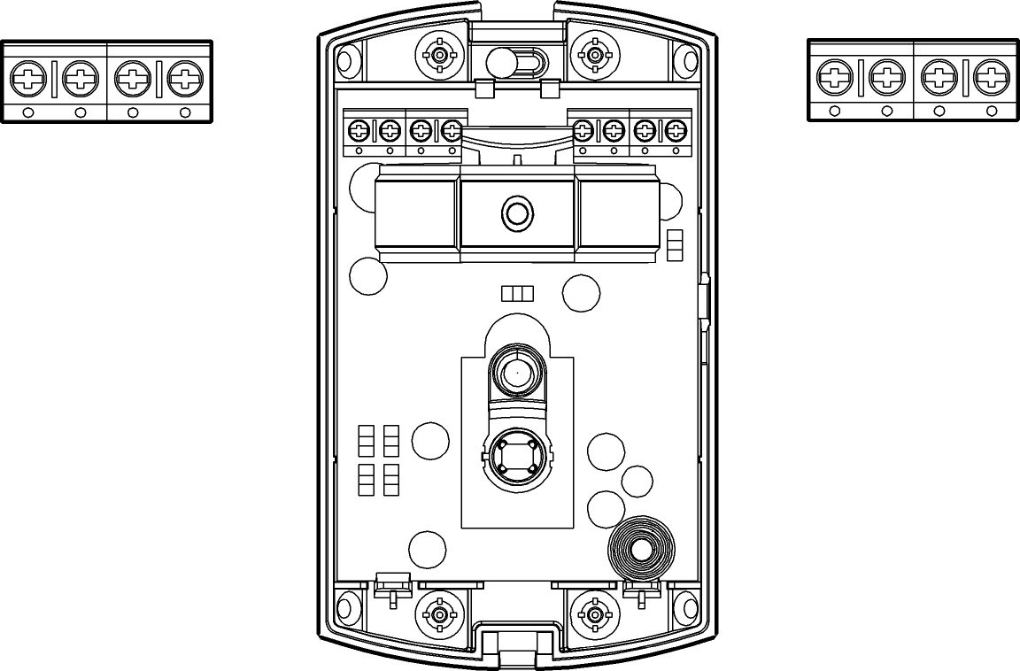

Рисунок Б.1 – Внешний вид извещателя

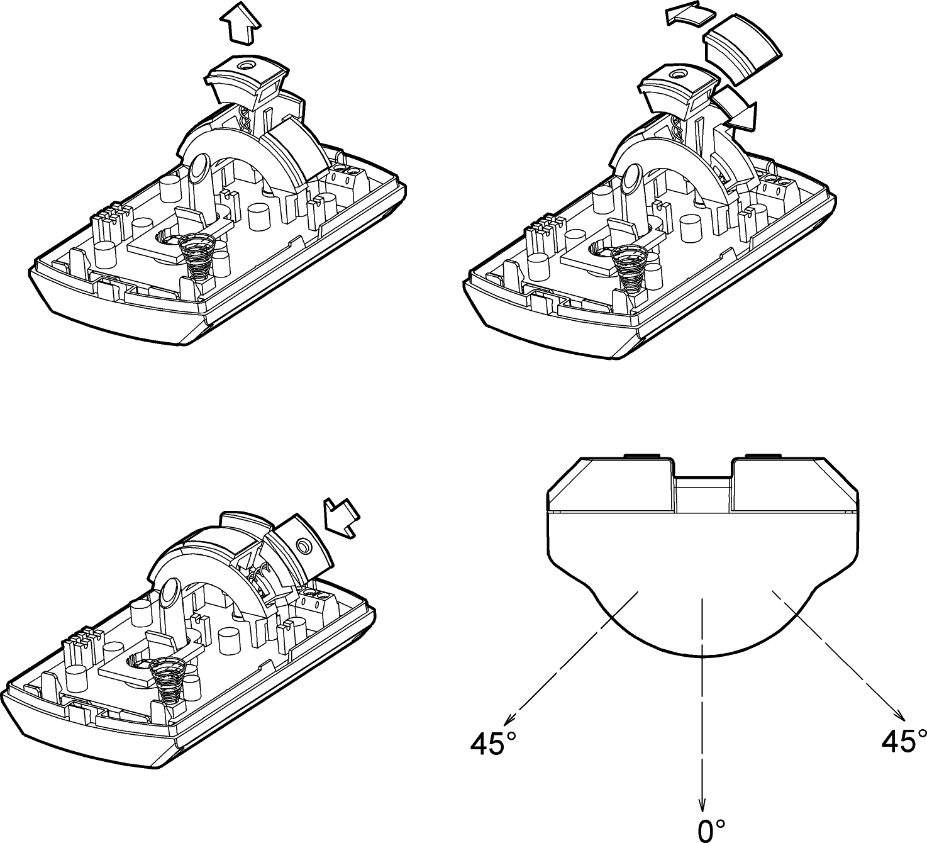

Рисунок Б.2 – Позиционирование микрофона

Приложение В
Разметка для крепления извещателя

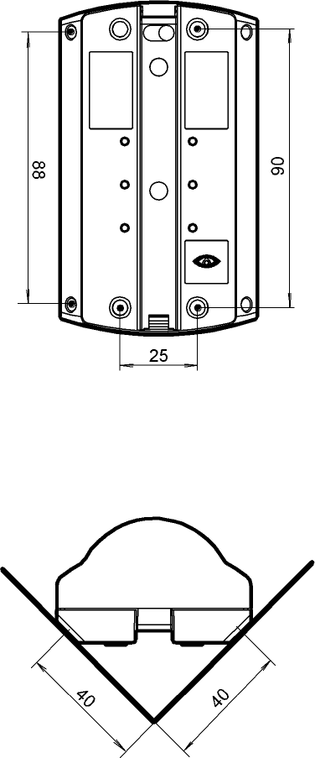

Рисунок В.1 – Разметка для крепления без кронштейна

Приложение Г
Сечение зоны обнаружения извещателя в горизонтальной и вертикальной плоскостях

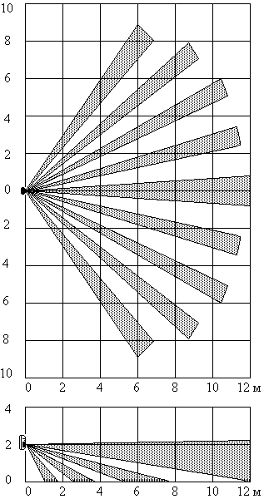

линза объёмная
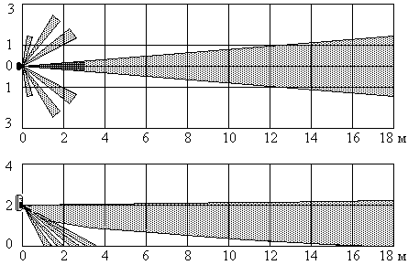

линза линейная

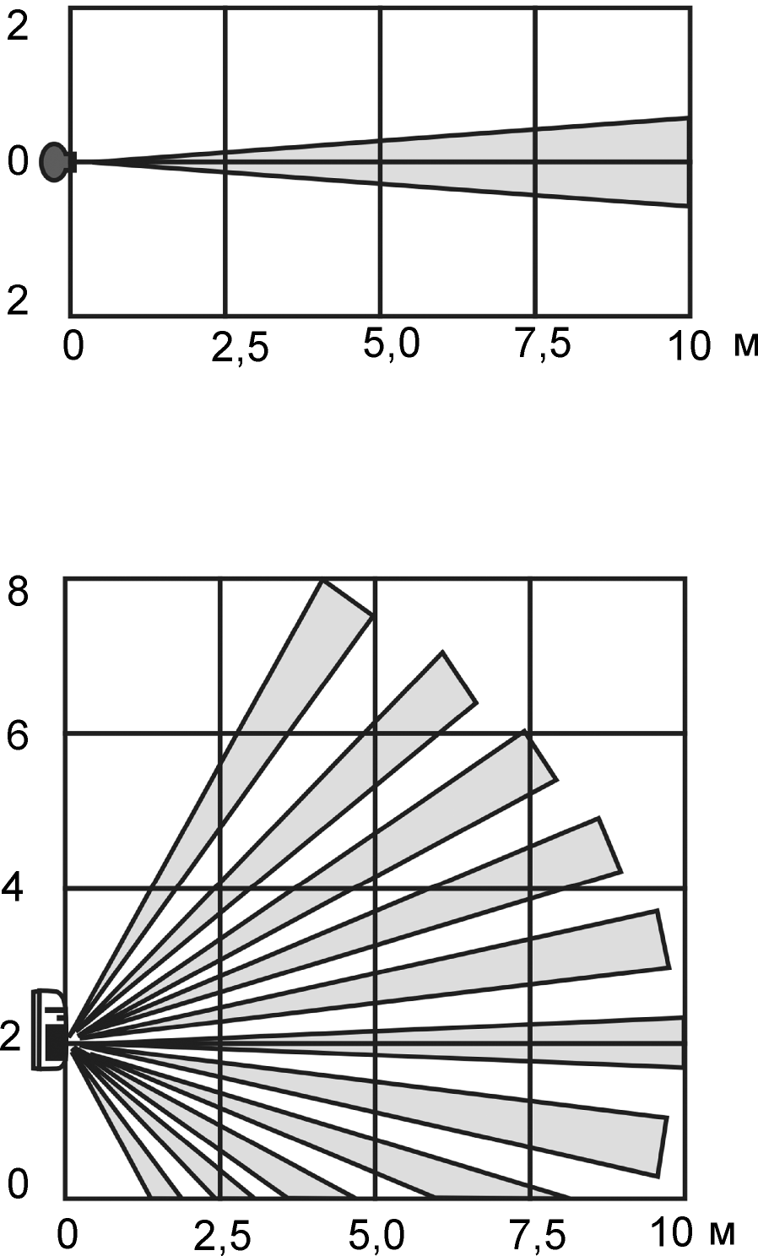

линза поверхностная

Приложение Д
Примеры установки извещателя
L_{o}

L_{min}
дверь
дверь
дверь
лестница
ИО
"Икар-2"
ИО
"Беркут"
не более 12 м
дверь
α
β
окно
не более 6 м
Рисунок Д.1 – Установка на боковой стене (держатель микрофона 45°)
Рисунок Д.2 – Установка в углу (держатель микрофона 0°)
Рисунок Д.3 – Использование ИО "Беркут" (держатель микрофона 45°) в сочетании с ИО "Икар-2"
Рисунок Д.4 – Использование ИО "Беркут" в сочетании с ИО "Арфа" для увеличения контролируемой площади стеклянных конструкций на разрушение
α
дверь
β
окно
не более 6 м
α
β
ИО "Беркут"
ИО "Арфа"
α
β
окно
не более 6 м
α
β
окно
не более 6 м
дверь

Рисунок Д.5 – Установка на торце оконного проема для блокирования:
– разрушения стекла;
– рам на разворот;
– объема помещения (при обязательном отсутствии штор и жалюзи)

Приложение Е
Методика исключения зон (лучей) ИК канала

Снять переднюю крышку с извещателя, разместить ее на горизонтальной поверхности, лицевой поверхностью вверх..
Вырезать ножницами из таблички (ограничителя зоны) часть, соответствующую лучам, которые требуется исключить (часть А).
ВНИМАНИЕ! ВНЕШНИЙ КОНТУР КРАЙНИХ ЛУЧЕЙ (1, 9, 8, 7) РЕЗАТЬ ПО ПУНКТИРНОЙ ЛИНИИ. РЕЗАТЬ ТОЧНО ПО ОТМЕЧЕННЫМ КОНТУРАМ.
Снять за уголок (например, ножом) клеящуюся поверхность части А.
Если часть А содержит хотя бы один из угловых лучей таблички (1Д, 9Д, 1Б, 7Б), наклеить ее на лицевую поверхность линзы Френеля, точно выровняв по угловому лучу.
Если часть А не содержит угловых лучей таблички, наложить на линзу оставшуюся часть Б (не оголяя клеящуюся поверхность) и, удерживая ее, подстыковать к ней наклеиваемую часть А.
ВНИМАНИЕ! ИСКЛЮЧИТЬ МЕХАНИЧЕСКИЕ ПОВРЕЖДЕНИЯ ЛИНЗЫ.

Приложение Ж
Перечень контрольно-измерительной аппаратуры
Таблица Ж.1
Наименование |  | Рекомендуемый тип | Технические характеристики | Примечание
1 | Источник напряжения постоянного тока | Б5-7 | Выходное напряжение, регулируемое, от 0 до 30 В.  Ток нагрузки – не менее 3 А.  Пульсация выходного напряжения – не более 10 мВ | G1 (приложение И)
2 | Вольтметр цифровой | В7-40 | Диапазон измерений:  от 1 мВ до 30 В (пост. и перем. ток);  от 1 до 500 мА (пост. ток)  Погрешность измерений - ±1 % | PV1, PA1 (приложение И)
3 | Прибор комбинированный | Ц4313 | Диапазон измерений от 0 Ом до 1 кОм | PR1 приложение И)
4 | Секундомер механический | СОПпр-3а-3-121 | Предел измерения 60 с  Цена деления 0,2 с
Примечание – Допускается использовать другие типы оборудования, приборов и средств измерений, обеспечивающих необходимую точность измерения.

Приложение И
Схема соединений для проверки извещателя

РА1 +
-
+
РV1
-
А1 Х1
+
-
ШС1
ШС1
ШС2
ШС2
PR1
+ G1

-
PR2

А1 – испытываемый извещатель;
РА1 – миллиамперметр В7-40;
PV1 – вольтметр В7-40;
G1 – источник питания Б5-7;
R1 – резистор С2-33Н-0,125-1 кОм±10 %;
PR1 – омметр Ц4313;
PR2 – омметр Ц4313.
Адрес предприятия-изготовителя:
197342, Санкт-Петербург, Сердобольская, д.65А
ЗАО "Аргус-Спектр".
тел./факс: 703-75-01, 703-75-05, тел.: 703-75-00.
Е-mail: mail@argus-spectr.ru
www.argus-spectr.ru

27.03.08

